DOMANDA DI AMMISSIONE ALLA SEZIONE PRIMAVERA “*IL NIDO DI CIPÌ*”

ANNO SCOLASTICO 2025/2026

Al 5° Settore del Comune di Galatone

mediante consegna a mano all’Ufficio Protocollo ubicato in Piazza Itria

ovvero attraverso invio telematico al seguente indirizzo PEC:

servizisociali.comune.galatone@pec.rupar.puglia.it.

Il/la sottoscritto/a _________________________________ nato/a a _________________ il ____________ residente a __________________________ via/piazza _____________________________________ n° ______

C.F. _________________________ cell. _________________ e-mail ______________________________PEC in qualità di:

🞏 padre 🞏 madre 🞏 esercente la patria potestà

CHIEDE

con la presente l’ammissione alla Sezione Primavera per il/la piccolo/a

Cognome ____________________ Nome ____________________ nato/a a _______________ il ___________ residente a __________________________ via/piazza _____________________________________ n° ____

C.F. ________________________________

A tal fine,

DICHIARA

🞏 che il suddetto minore è in possesso del requisito dell’età previsto;

🞏 di avere diritto all’accesso prioritario al servizio in quanto il minore è già iscritto e frequenta l’Asilo Nido Comunale e/o è inserito nella lista di attesa per il corrente anno sociale e di essere consapevole che in caso di ammissione l’accettazione della stessa comporterà rinuncia al posto presso detta struttura

DICHIARA, altresì,

di aver preso visione dell’Informativa in materia di protezione dei dati personali presente sul retro del modulo e, inoltre, di aver preso visione del contenuto e di accettare tutte le condizioni:

🞏 dell’Avviso per l’ammissione alla Sezione Primavera – anno scolastico 2025/2026;

🞏 della Carta dei Servizi della Sezione Primavera.

ALLEGA:

* - autocertificazione relativa alla data di nascita del minore nonché alla residenza e allo stato di famiglia;
* - fotocopia di un documento di identità del dichiarante in corso di validità;
* - attestazione dell’Indicatore della Situazione Economica Equivalente (ISEE) del nucleo famigliare del richiedente, completa della dichiarazione sostitutiva, in corso di validità (*N.B. in mancanza si applicherà la fascia di reddito più alta per il contributo di frequenza*);
* - certificato di vaccinazione.

*______________*, _______________

Firma del dichiarante (*autografa o digitale*)

____________________________________

*N.B. L’Amministrazione si riserva di effettuare dei controlli, anche a campione, sulla veridicità delle dichiarazioni rese con questo modulo (art.71, comma 1, D.P.R.445/2000).*

**INFORMATIVA RELATIVA AL TRATTAMENTO DEI DATI PERSONALI**

Ai sensi della vigente normativa in materia di protezione dei dati (Regolamento UE 2016/679), si informa che il Titolare del trattamento dei dati rilasciati per la partecipazione alla presente procedura è il Comune di Galatone. I dati personali acquisiti saranno utilizzati per le attività connesse alla partecipazione al presente procedimento, nel rispetto degli obblighi di legge e per l’esecuzione di compiti di interesse pubblico o di rilevante interesse pubblico. In particolare, i dati trasmessi saranno valutati ai fini dell’ammissibilità della domanda presentata e della verifica dei requisiti; al termine della procedura i dati saranno conservati nell’archivio del Comune (secondo la specifica normativa di settore che disciplina la conservazione dei documenti amministrativi) e ne sarà consentito l’accesso secondo le disposizioni vigenti in materia. Fatto salvo il rispetto della normativa sul diritto di accesso, i dati personali non saranno comunicati a terzi se non in base a un obbligo di legge o in relazione alla verifica della veridicità di quanto dichiarato in sede di partecipazione al presente bando. Ai partecipanti sono riconosciuti i diritti di cui agli artt. 15-22 del Regolamento UE 2016/679, in particolare, il diritto di accedere ai propri dati personali, di chiederne la rettifica, l’aggiornamento e la cancellazione, se incompleti, erronei o raccolti in violazione della legge, nonché di opporsi al loro trattamento per motivi legittimi. L'apposita istanza è presentata all’Ufficio dei Servizi Scolastici all’indirizzo pec del Servizio Welfare del Comune di Galatone ([servizisociali.comune.galatone@pec.rupar.puglia.it](mailto:servizisociali.comune.galatone@pec.rupar.puglia.it)) o inviata all’indirizzo e-mail del Responsabile Protezione Dati: [privacy@liquidlaw.it](mailto:privacy@liquidlaw.it).

**AUTOCERTIFICAZIONE**

(Art. 46 del DPR n° 445 del 28.12.2000)

Il/la sottoscritto/a ____________________________ nato/a a _________________ il ____________,

consapevole delle conseguenze penali in caso di falsa dichiarazione e della decadenza da eventuali benefici ottenuti, così come previsto dagli artt. 75 e 76 D.P.R. 445/2000, sotto la propria responsabilità

DICHIARA

* che il/la proprio/a figlio/a __________________________________ è nato/a a ________________ il ____________ e risiede con il proprio nucleo famigliare a _________________ in via/piazza ___________________ n. _____
* che il proprio nucleo famigliare è così composto (oltre al dichiarante):

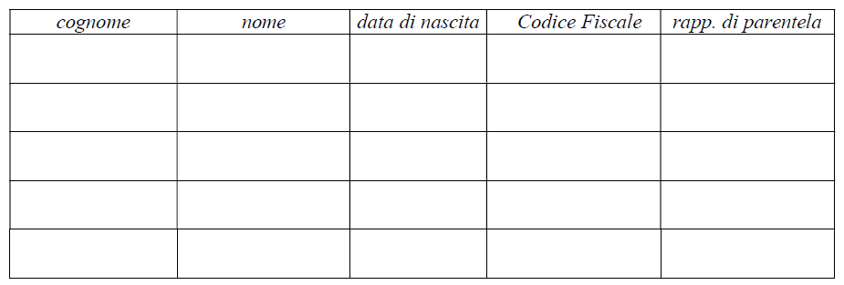

*Luogo e data*

Firma (*autografa o digitale*)